نموذج (5) مثال تحليل نتائج اختبار
الهدف: تحليل نتائج الاختبار العملي لمادة التربية البدنية (كرة القدم) وتقييم أداء الطلاب وتحديد مستوياتهم.

الجدول الشامل لتحليل نتائج الاختبار
النسبة المئوية | العدد | البند | القسم
 |  | اسم الطالب/المعلم | المعلومات الأساسية
 |  | اسم المادة: التربية البدنية (كرة القدم)
 |  | الصف: الثالث الأساسي
 |  | عدد الشعب: 1
 |  | الفصل الدراسي
90% | 18 | عدد الحضور في الاختبار | الإحصائيات العامة
10% | 2 | الغياب
85% | 17 | الناجحون
15% | 3 | الراسبون
 | 74.5% | الوسط الحسابي
 | 35% | العلامة الدنيا
 | 93% | العلامة العظمى
15% | 3 | 90-100 | توزيع الدرجات
25% | 5 | 85-89
10% | 2 | 80-84
10% | 2 | 75-79
15% | 3 | 70-74
10% | 2 | 60-69
0% | 0 | 50-59
15% | 3 | 0-49
 | التصويب على المرمى - التحكم بالكرة - التمرير | نقاط القوة | تحليل النتائج
 | التحكيم - العمل الجماعي - الركلات الحرة | نقاط الضعف
 | تدريبات التمرير - تمارين العمل الجماعي - تحسين اللياقة | المقترحات
 | متابعة الطلاب الضعاف - حصص تقوية - أنشطة جماعية | التوصيات
 |  | المعلم المتعاون | التوقيعات
 |  | مشرف التدريب

دليل تعبئة النموذج:
أمثلة تطبيقية من كرة القدم:
المهارات المختبرة:
- التصويب على المرمى من مسافات مختلفة
- التحكم بالكرة والمراوغة
- التمرير الدقيق لمسافات قصيرة ومتوسطة
- الركلات الحرة المباشرة وغير المباشرة
- العمل الجماعي والتحكيم
تحليل الأداء:
- نقاط القوة: تفوق واضح في مهارات التصويب - تحكم جيد في الكرة عند 60% من الطلاب ونقاط الضعف: ضعف في الركلات الحرة - قصور في العمل الجماعي - مستوى تحكيم منخفض
التوزيع البياني لنتائج اختبار كرة القدم

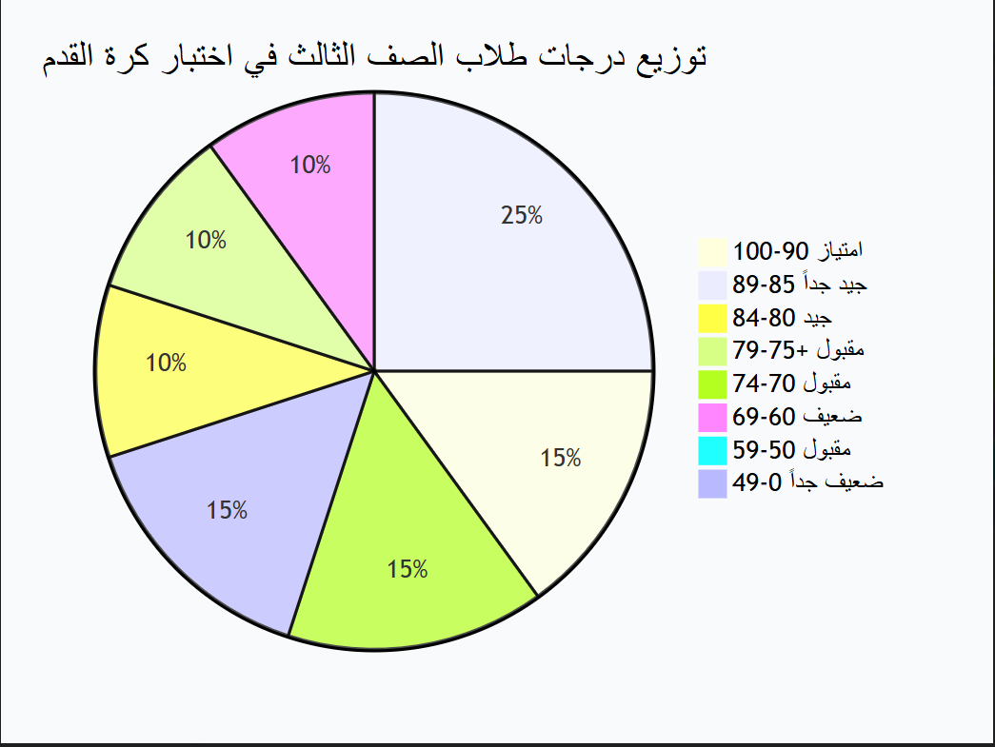
تحليل التوزيع البياني:
- فئة الامتياز (90-100): 3 طلاب (15%) - أداء متميز في معظم المهارات
- فئة جيد جداً (85-89): 5 طلاب (25%) - مستوى عالٍ مع وجود بعض نقاط التحسين
- فئة جيد (80-84): 2 طلاب (10%) - أداء جيد يحتاج لتطوير بعض المهارات
- فئة مقبول+ (75-79): 2 طلاب (10%) - مستوى مقبول مع إتقان المهارات الأساسية
- فئة مقبول (70-74): 3 طلاب (15%) - أداء بحدود المتطلبات الأساسية
- فئة ضعيف (60-69): 2 طلاب (10%) - يحتاج لدعم إضافي
- فئة ضعيف جداً (0-49): 3 طلاب (15%) - يحتاج لبرنامج علاجي مكثف
التحليل الإحصائي:
- المنوال: فئة 85-89 (5 طلاب)
- الوسيط: يقع في فئة 75-79
- المتوسط الحسابي: 74.5%

التوصيات العلاجية والتطويرية
التوصية | الفئة المستهدفة | المسؤول
تدريبات مكثفة على الركلات الحرة | الطلاب الحاصلون على أقل من 70% | المعلم المتعاون
تمارين تحكيم عملية | جميع الطلاب | الطالب المتدرب
أنشطة جماعية لتحسين العمل الجماعي | الطلاب الضعاف في الجانب الجماعي | المعلم المتعاون
حصص تقوية أسبوعية | الطلاب الراسبين (3 طلاب) | الطالب المتدرب

معايير التقييم المستخدمة:
المهارة | الوزن النسبي | المعايير
التصويب على المرمى | 30% | الدقة - القوة - التوقيت
التحكم بالكرة | 25% | السيطرة - السرعة - المرونة
التمرير | 20% | الدقة - القوة - التوقيت
الركلات الحرة | 15% | التقنية - الدقة - التخطيط
العمل الجماعي والتحكيم | 10% | التعاون - القيادة - العدالة
تعليمات التعبئة:
- يتم تعبئة النموذج بعد كل اختبار عملي
- يراعى الدقة في تسجيل النتائج
- يتم تحليل النتائج بشكل موضوعي
- تقدم التوصيات بناء على التحليل
- يوقع النموذج من المعلم المتعاون ومشرف التدريب
ملاحظات إضافية:
- يحتاج 3 طلاب إلى برنامج علاجي مكثف
- مستوى الطلاب الجيدين يحتاج إلى تطوير وتحدي
البرنامج الحالي نجح في تطوير المهارات الفردية لكن يحتاج لتعزيز الجانب الجماعي

